Imię i nazwisko ………………………………………………………… Klasa ………… Grupa A

Rozdział 9. Unia lubelska

Polecenie 1. (2 punkty)
Podaj dwa argumenty zwolenników zacieśnienia unii Polski z Litwą.
…………………………………………………………………………………………………………
…………………………………………………………………………………………………………

Polecenie 2. (4 punkty)
Zaznacz cztery prawidłowe odpowiedzi.
Po zawarciu unii elementami wspólnymi dla Polski i Litwy stały się:
□ A. osoba władcy. □ D. terytorium. □ G. języki urzędowe.
□ B. sejm. □ E. urzędy. □ H. polityka obronna.
□ C. polityka zagraniczna. □ F. skarb.

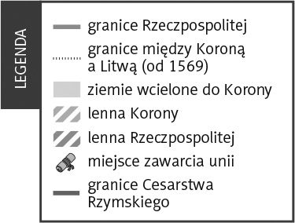
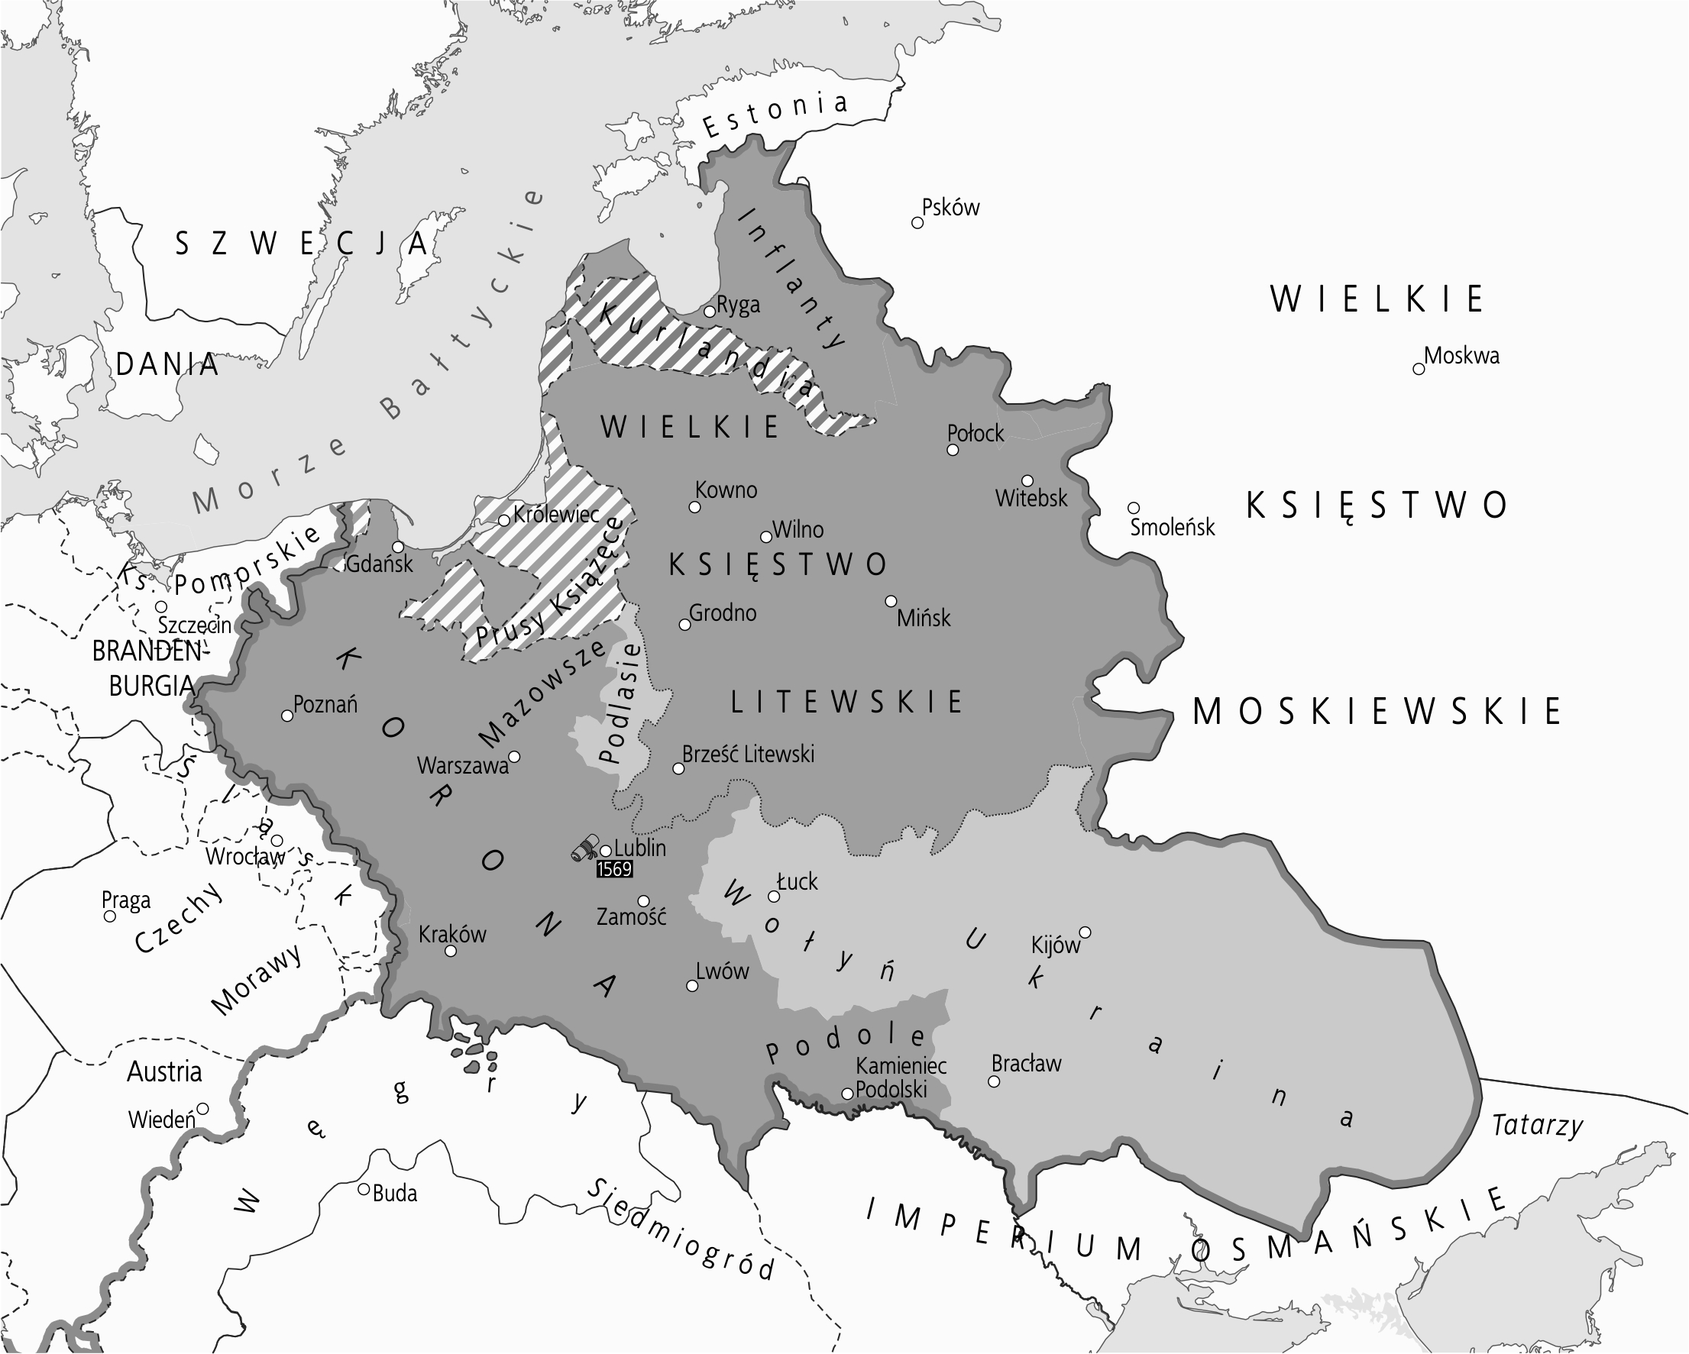
Polecenie 3. (3 punkty)
Przyjrzyj się uważnie mapie, a następnie wykonaj polecenia.
a) Nazwij wydarzenie, z którym związana jest ta mapa.
…………………………………
…………………………………
b) Podaj rok, w którym doszło
do tego wydarzenia.
…………
c) Wymień ziemie, wcześniej
należące do Litwy, które
Zygmunt August wcielił
do Polski.
…………………………………
…………………………………
…………………………………
Imię i nazwisko ……………………………………………………… Klasa ………… Grupa B

Rozdział 9. Unia lubelska

Polecenie 1. (2 punkty)
Podaj dwa argumenty przeciwników zacieśnienia unii Polski z Litwą.
…………………………………………………………………………………………………………
…………………………………………………………………………………………………………

Polecenie 2. (4 punkty)
Zaznacz cztery prawidłowe odpowiedzi.
Po zawarciu unii elementami odrębnymi dla Polski i Litwy stały się:
□ A. wojsko. □ D. sejm. □ G. polityka zagraniczna.
□ B. polityka obronna. □ E. terytorium. □ H. języki urzędowe.
□ C. osoba władcy. □ F. urzędy.

Polecenie 3. (3 punkty)
Przyjrzyj się uważnie mapie, a następnie wykonaj polecenia.
a) Nazwij wydarzenie, z którym związana jest ta mapa.
…………………………………
…………………………………
b) Podaj rok, w którym doszło
do tego wydarzenia.
…………
c) Wymień ziemie, wcześniej
należące do Litwy, które
Zygmunt August wcielił
do Polski.
…………………………………
…………………………………
…………………………………
Rozdział 9. Unia lubelska – model odpowiedzi (9 pkt)

Grupa A
Polecenie 1. (0–2)
Przykładowe odpowiedzi:
Związek Polski i Litwy przynosi korzyści obu stronom.
Po bezpotomnej śmierci Zygmunta Augusta unia personalna się rozpadnie.
Polacy obawiali się, że unia przestanie być potrzebna Litwinom, gdy zniknie zagrożenie ze strony Moskwy.
Polacy liczyli na dalsze wsparcie Litwinów.
Litewska szlachta chciała uzyskać takie same prawa, jakie miała szlachta polska.

Polecenie 2. (0–4)
A, B, C, H

Polecenie 3. (0–3)
a) unia lubelska, b) 1569, c) Podlasie, Wołyń, Ukraina

Grupa B
Polecenie 1. (0–2)
Przykładowe odpowiedzi:
Litewscy magnaci obawiali się utraty swojej pozycji w państwie litewskim.
Początkowo król nie chciał ograniczenia swojej władzy na Litwie.
Litwini obawiali się polonizacji.
Litwini nie chcieli wcielenia Litwy do Polski.
Litwini obawiali się, że Polacy będą rządzić na Litwie.

Polecenie 2. (0–4)
A, E, F, H

Polecenie 3. (0–3)
a) unia lubelska, b) 1569, c) Podlasie, Wołyń, Ukraina

